早期療育專業人員研習會
「新生兒腦損傷的病理生理學及最新醫療處置」

新生兒出生時若有出現窒息缺氧，雖經適當的急救措施，仍會有許多孩子出現嚴重之腦病變，稱之為缺氧缺血性腦病變（Perinatal hypoxic-ischemic encephalopathy , HIE），會有相當大的後遺症。本次研習會將介紹此損傷的病理生理學及最新處置，以及如何執行新生兒低溫療法、其注意事項，並且討論其在缺氧缺血性腦病變預後的影響。

- 主辦單位：高雄醫學大學附設中和紀念醫院 兒童發展聯合評估中心
- 指導單位：衛生福利部國民健康署
- 參加對象：
1.醫療院所、衛生所與兒童療育相關醫護人員。
2.早期療育機構相關人員
3.其它對主題有興趣之學生
- 招收名額：即日起至11月30日，限額100名
- 報名費用：全程免費
- 研習日期：104年12月06日（星期日）08：40至12：00
- 研習地點：高雄醫學大學 濟世大樓2樓CS211教室
（高雄市三民區自由一路100號）
- 課程表
時 間 | 主 題 | 主講人
08:00~08:40 | 報 到
08:40~10:10  (90分鐘) | 新生兒腦損傷的病理生理學及最新處置 | 楊生湳 主治醫師
10:10~10:30 | 休 息 時 間
10:30~12:00  (90分鐘) | 以低溫療法搶救新生兒缺氧缺血性腦病變 | 陳秀玲 主治醫師
12:00~ | 簽 退
（授課名稱及順序若有更動，以當日公佈為準）
- 報名及聯絡方式：
- 網路報名：http://goo.gl/IGzIBp（BeClass系統）※恕不開放現場報名
- 報名後請務必至您的電子信箱確認報名回條，回條包含注意事項、報名序號、報名更動/取消報名等資訊。
- 活動聯絡人：07-3154663、07-3121101分機6468 許小姐。
- 注意事項：
- 因名額有限，為保障其他學員的權益，請您確定能出席後再報名；
如有事無法出席，也請提前一週至BeClass系統取消報名。
- 歷年來報名後未報到（也未提前取消）達2次者將刪除資格並手機通知，以開放給其他學員。
- 為響應環保政策，會場恕無提供紙杯，請您務必自備飲水用具。
- 此次課程預計申請繼續教育學分/時數：
預 計 申 請 認 證 單 位 | 預計積分數
台灣兒科醫學會 | 專業課程3點
台灣新生兒科醫學會 | 專業課程3點
台灣醫療繼續教育推廣協會（護理師/生） | 專業課程3點
台灣專科護理師協會 | 專業課程3點
台灣醫療繼續教育推廣協會（物理治療師/生） | 專業課程3點
臺灣職能治療學會 | 專業課程3點
中華民國社會工作師公會全聯會 | 專業課程3點
**1.職類報名人員若於課前1個月未達5人則不予申請繼續教育學分；
2.其他未申請積分之職類將提供「紙本」研習證明書
- 繼續教育學分需全程參與（簽到+簽退），恕不接受代簽，敬請注意。

- 講師介紹

楊生湳 主治醫師
【學歷】美國加州大學醫學生理學博士
【經歷】現任義守大學醫學院學士後醫學系教授/系主任
現任義大醫院兒童醫學部教授/副院長
台灣兒科醫學會常務理事
高雄醫學大學附設中和紀念醫院新生兒科 教授/主任
高雄醫學大學附設中和紀念醫院新生兒加護病房 教授/主任
長庚紀念醫院（高雄）兒童內科部 教授/主治醫師
【專長】新生兒學、小兒科學、神經科學

陳秀玲 主治醫師

【學歷】高雄醫學大學醫學研究所 碩士
【經歷】現任高雄醫學大學附設醫院新生兒科 主治醫師/主任
現任高雄醫學大學呼吸治療學系 副教授
高雄醫學大學呼吸治療學系 助理教授
高雄醫學大學附設醫院臨床教育訓練部實習醫學生室主任
高雄醫學大學附設醫院新生兒科 主治醫師
高雄市小港醫院新生兒科 主治醫師
【專長】新生兒學、小兒科學、兒童胸腔醫學

- 研習地點位置圖
高雄醫學大學 濟世大樓2樓 CS211教室
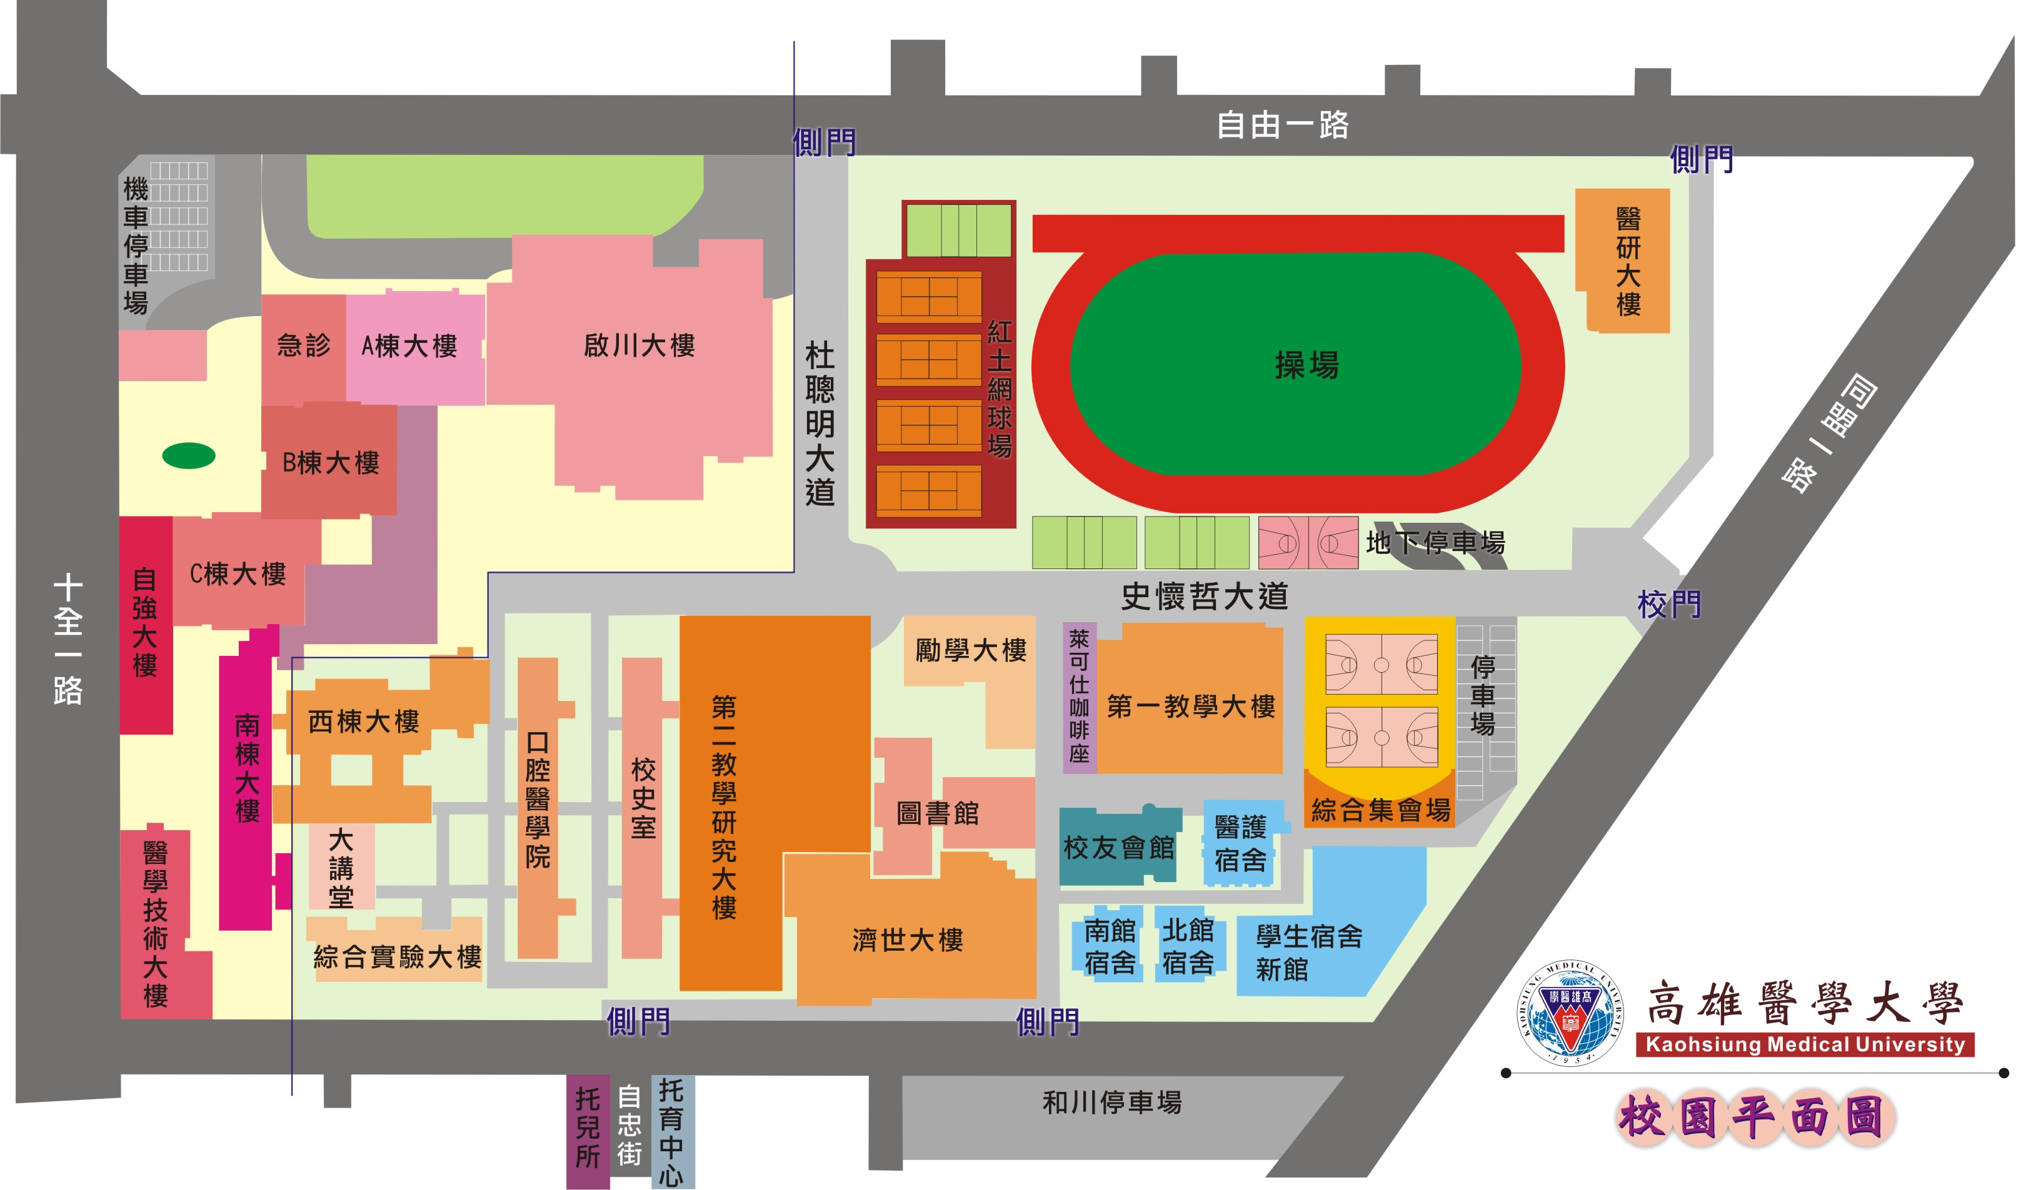
往捷運

汽車停車入口

機車停車處

國研大樓
2樓
CS211
【交通資訊】
1. 開車前往：
大學地下停車場─由同盟路校門進入，警衛人員將協助引導停放（免費）
2. 機車：可停放高醫大側門和川停車場（免費），或高醫附院周邊收費停車格
3. 捷運：紅線【R12後驛站】2號出口，由察哈爾一街步行5分鐘可到校區
或搭乘捷運接駁車紅29號、紅30號到達（每20~25分鐘一班）
4. 高醫交通車資訊
5. 市公車/客運資訊

